2024年台州市路桥区陆海建设集团有限公司、台州市路桥乐沙旅游开发有限公司公开联合招聘国企编制工作人员公告

台州市路桥区陆海建设集团有限公司（简称陆海集团）为路桥区国发集团（成立于2023年5月，注册资本18亿元，企业主体信用评级AA+）全资子公司，台州市路桥乐沙旅游开发有限公司（简称乐沙公司）为陆海集团下属全资子公司。

现因业务发展需要，陆海集团本级公司和乐沙公司决定面向社会公开招聘6名**国企编制**工作人员。具体事项公告如下：

1. 招聘计划和岗位

详见附件1。

二、招聘条件

（一）基本条件

1.具有中华人民共和国国籍；

2.拥护中华人民共和国宪法，拥护中国共产党领导和社会主义制度；

3.具有良好的政治素质和道德品行；

4.具有正常履行职责的身体条件和心理素质；

5.具有符合岗位要求的工作能力；

6.具有岗位所需的其他资格条件。

（二）具体条件

具有与招聘岗位要求相适应的年龄、学历（学位）、专业、专业技术（职业、执业）资格等条件，具体资格条件详见附件1。

1. 不得报考情形

（1）曾因犯罪受过刑事处罚的;

（2）曾被开除公职或被开除中国共产党党籍的；

（3）涉嫌违纪违法正在接受纪检监察机关或者司法机关审查尚未作出结论的;

（4）因严重失信行为被国家有关单位确定为失信联合惩戒对象纳入国家信用信息共享平台的；

（5）受党纪政务处分或受诫勉、组织处理的处分影响期未满或者期满影响使用；

（6）在各级公务员、事业单位等招考中被认定有舞弊等严重违反录用纪律行为的人员；

（7）路桥区属国有企业现国企在编人员；

（8）与招聘单位负责人有夫妻关系、直系血亲关系、三代以内旁系血亲关系或者近姻亲关系的应聘人员，不得应聘与该单位负责人有直接上下级领导关系的岗位；

（9）在读全日制普通高校未毕业的人员不能报考，也不能用已取得的学历作为条件报考；

（10）法律、法规及相关规定不得被聘用的。

三、报考程序和办法

本次公开招聘按照发布公告、报名和资格初审、考试、体检和考察、公示和聘用等程序进行。报名、资格初审和下载准考证通过网络方式进行，不接受现场、电话、传真、邮件等其他方式报名。招聘信息发布平台：

1.路桥区人民政府信息公开网

2.“路桥陆海集团”微信公众号

（一）报名及资格初审

1.网上注册及报名时间：

2024年10月16日8:30—10月18日17:00。

报名网址：[http://zjxd.oumakspt.com](http://zjxd.oumakspt.com/tyzpwb/)

2.报名方式：

请报考人员在规定的报名时间内，注册、登录社会招聘考试报名平台（http://zjxd.oumakspt.com）进行报名，仅注册未选岗或未完成报名流程的报名无效。应聘人员要仔细阅读诚信承诺书，按岗位要求和报名页面提示，如实、准确、完整填写有关信息，逾期系统将关闭，不再受理报名。报名系统使用说明详见附件2。

3.报名系统内应提供的资（材）料包括但不限于：

（1）按报名系统指示填写完整的报名信息；

（2）上传资（材）料电子版：

①提供本人有效期内二代身份证正反面彩色照片（若报考人员无法提供身份证，可用有效期内的临时身份证或公安机关出具的有报考人员本人照片的户籍证明原件替代，其他的证明材料一律无效）；

②毕业证书、学位证书（留学人员须提供经教育部留学服务中心认证的《国外学历学位认证书》）、学信网教育部学籍在线验证报告（须带有效期内的验证二维码）、学信网学历证书电子注册备案（须带有效期内的验证二维码）等材料。

特别提醒：招聘岗位所需的学历、学位、职称等有关证书（证件、证明）取得时间截止2024年10月9日（不含10月9日）。

学历专业是指与学历证书相对应的专业，取得多个学历证书的报考人员只能使用其中的一个学历证书进行报考。全日制普通高校毕业生以第二专业（辅修专业）报名的，其第二专业（辅修专业）须取得教育部学历认证，报名时须提供相应的认证证明。各高校自定义的第二专业（辅修专业）未取得教育部学历认证的不能作为所学专业填报。学历证书必须与学位证书相对应，不对应者不予报考。

招聘岗位所列专业（学科）参照教育部、浙江省公务员录用考试专业参考目录进行设置（审查）。报考人员提供的学历证书所载明的专业名称应与之相同，专业及学位最终以相关毕业证书、学位证书为准。部分专业涉及名称更改的，新旧专业可认定为同一专业。在国（境）外就读取得国（境）外学历、学位的人员，最终以经教育部留学服务中心认证的《国外学历学位认证书》等学历、学位认证函为准。国（境）外留学人员所学专业参考国内相关或相近专业所学方向确定。

③有工作经验（年限）要求的岗位需同时提供基本养老保险历年参保证明（均有社保单位公章）、相关工作经历的劳动合同完整版（若无，请提供附件3《工作经历证明》）。

④有职称、技能要求的岗位需提供相关证书。

⑤其他需要提供的材料。

其中：出生日期以公安机关发放的身份证为准。年龄30周岁及以下是指1993年10月9日以后出生（不含10月9日），年龄35周岁及以下是指1988年10月9日以后出生（不含10月9日）以此类推。

涉及工作年限计算时间统一截止到2024年10月9日（不含10月9日）。在全日制学校就读期间参加的社会实践、实习、兼职等不计算为工作经历。

4.资格初审：

应聘人员报名后，我公司对应聘人员进行资格初审。本次联合招聘，应聘人员仅限报名一个岗位。通过资格初审的不能再改报考其他岗位；未通过资格初审，在期限内可自行再次报名并接受资格初审，改报时间为2024年10月20日8:30-10月21日17:00。

本次公开招聘岗位的报考人数与招聘计划数比例不得低于3:1，达不到笔试开考比例的岗位，相应核减该岗位招聘计划（其中拟招聘计划人数为1名的，则取消该岗位招聘计划）。招聘计划调整情况将在指定平台上及时公布，公示时间为3个工作日。

请报考人员及时关注系统内报名审核进展。因应聘人员自身原因，无法正常联络或接到通知后逾期未完成改报的，视作对审核结果无异议且放弃改报名。

5.下载并打印准考证

通过资格初审且所报考岗位达到开考比例的应聘人员可登录报名系统下载并打印准考证，按准考证要求参加考试。具体下载时间将在“路桥陆海集团”公众号上发布。

（二）笔试科目和时间

笔试科目为《综合基础知识》，满分为100分。委托专业机构出卷，主要考察考生综合素质和对综合知识的掌握情况。

笔试时间及地点：笔试具体时间以准考证为准。报考人员须同时携带《准考证》和本人有效身份证件，按照《准考证》上规定的时间和地点参加考试。

（三）资格复审

根据各招聘岗位报考人员笔试成绩从高分到低分的排序，按照与招聘计划数3：1的比例进行资格复审。如最后一名分数相同，可一并进入复审。资格复审的具体时间、地点另行通知。

参加资格复审人员应携带本人有效身份证件、户口簿、本人签名的《2024年路桥区属国企联合招聘报名登记表》（自行在报名系统里下载）、毕业证书、学位证书、教育部学历认证（有效期内的《教育部学历证书电子注册备案表》，留学人员提供教育部中国留学服务中心出具的境外学历、学位认证书）以及报考岗位所需的其他证件（证明）的原件及相应复印件一份。

报考人员未按规定时间、地点参加资格复审的，视作放弃面试。提供的材料不全或与报考资格条件不符的、笔试科目缺考者不得入围面试。

报考人员资格复审不合格，或确认不参加资格复审的，公司在该岗位报考人员中按笔试成绩从高分到低分进行递补，递补人员资格复审方式方法同上。

（四）面试

面试具体时间、地点另行通知。面试采取结构化面试方式。面试成绩满分为100分，合格分为60分。面试不合格者，不列入体检、考察对象。如某一岗位报考人员的面试成绩均不合格，则取消该岗位的招聘计划。

如遇报考人员放弃面试（须本人提交书面材料），则在该职位报考人员中按笔试成绩从高分到低分再进行递补。

（五）成绩发布

面试结束后，按笔试成绩、面试成绩合成计算总成绩。总成绩计算公式为：总成绩=笔试成绩×50%+面试成绩×50%，成绩保留到小数点后两位，尾数四舍五入。若总成绩相等，以笔试成绩高的排位在前，如笔试成绩亦相同，则再加试结构化面试，加试成绩高的排位在前。

总成绩在“路桥陆海集团”微信公众号上公布，公示时间为3个工作日。

（六）体检与考察

根据总成绩从高分到低分按招聘计划人数1：1的比例确定体检、考察对象。

体检参照《公务员录用体检通用标准（试行）》执行，时间另行通知。应聘人员不按规定的时间、地点参加体检的，视作放弃体检，不列为考察对象。

体检合格者进入考察。考察工作参照现行公务员考察录用标准执行。考察结果作为本次是否拟聘用的依据。

体检、考察工作实施前，国家或省出台新规定的，按新规定执行。

如有放弃体检或体检、考察不合格者，因提供虚假信息和证件（证明）被取消聘用资格的，在面试合格人员中按该岗位考试总成绩从高分到低分依次递补。

（七）公示及聘用

经体检、考察合格的人员，确定为拟聘用人员。拟聘用人员名单将在“路桥陆海集团”微信公众号上公示，公示期为7个工作日。公示期间放弃的，可按该岗位考试成绩从高分到低分依次递补。

公示期满后，未收到反映问题或反映有问题经查实不影响聘用的，按照规定程序办理聘用手续。对反映的问题，如属于不宜聘用并查有实据的，不予聘用；对反映的问题一时难以查实的，将暂缓聘用，待查清后再决定是否聘用。

公示期满后，拟聘用人员应在规定的时间内到聘用单位报到，进行为期3个月的试岗锻炼。期满后由聘用单位组织考核，考核不合格者，予以解聘，空缺职位不再递补。无正当理由逾期不报到的，或在办理聘用手续前提出放弃聘用资格的，取消聘用资格，在面试合格人员中按该岗位考试总成绩从高分到低分依次递补。

四、其他事项

（一）户籍以2024年10月9日的户口所在地为准。

（二）参加笔试、面试、体检时须出具的本人有效身份证件包括有效期内的第二代居民身份证、护照（通行证）、临时身份证、人力社保部门核发的社会保障卡（市民卡）、驾驶证、公安部门出具的带有本人照片并加盖公安机关印章的户籍证明原件，其他证件（证明）一律不得当作身份证件。

（三）资格审查贯穿招聘工作全过程，在各环节发现报考者存在不得报考的情形或不符合报考资格条件的，取消其报考、体检、考察、聘用等相应资格。

（四）应聘人员须确保本人报名登记的手机畅通，凡因通信不畅造成的后果由应聘人员自负。凡未进入下一环节者，将不再另行通知。有关笔试、面试结果等事项的通知，请应聘人员及时关注官方网站。

（五）报考人员对本招聘公告有疑问的，可在公告发布之日起3日内向路桥陆海集团反映（电话：0576-89211285）。报考人员对网站公布的面试对象公示及录用人员公示相关信息有异议的，可在公示期内向路桥陆海集团反映。

（六）本次招聘考试违纪违规行为的认定和处理，按照《事业单位公开招聘违纪违规行为处理规定》（中华人民共和国人力资源和社会保障部令第35号）执行。

（七）本次招聘考试不指定复习参考用书，不举办也不委托任何机构开展针对本次招聘考试的辅导培训。

（八）联系方式

联系电话：0576-89211285应女士、0576-89211283王先生

监督电话：0576-82516500（路桥区国资工作中心）

0576-82518126（路桥区人力社保局）

0576-82899112（路桥陆海建设集团）

本公告由台州市路桥区陆海建设集团有限公司负责解释，招聘过程中如国家、省、市出台新政策，则按新政策执行。未尽事宜，由公司会同有关单位研究或请示上级主管部门后酌情研究处理。

敬请广大报考者认真阅读招聘公告。

附件：1.路桥区国有企业公开招聘国企编制工作人员计划一览表

2.报名路径操作说明

3.《工作经历证明》

台州市路桥区陆海建设集团有限公司

台州市路桥乐沙旅游开发有限公司

2024年10月9日

附件1

路桥区国有企业公开招聘国企编制工作人员计划一览表

|  |  |  |  |  |  |  |  |  |  |  |
| --- | --- | --- | --- | --- | --- | --- | --- | --- | --- | --- |
| 单位 | 招聘计划 | | | 所需资格条件 | | | | | | |
| 招聘岗位 | 招聘人数 | 性别 | 年龄 | 学历 | 学位 | 专业要求 | 户籍 | 其他要求 | 备注 |
| 陆海集团 | 策划设计岗 | 1 | 不限 | 30周岁及以下 | 本科及以上 | 学士及以上 | 视觉传达设计，商务策划管理，网络与新媒体，戏剧影视文学，新闻学，会展经济与管理 | 浙江 |  |  |
| 投资分析岗 | 1 | 不限 | 30周岁及以下 | 本科及以上 | 学士及以上 | 投资学，会计，会计学，财务管理，工商管理 | 浙江 |  | 具有会计师中级职称资格证的年龄可放宽至35周岁及以下。 |
| 乐沙公司 | 法务岗 | 1 | 不限 | 30周岁及以下 | 全日制本科及以上 | 学士及以上 | 法学，法律，信用风险管理与法律防控 | 浙江 | 具有2周年及以上法律相关岗位工作经历。 | 具有三级律师资格证的年龄可放宽至35周岁及以下。 |
| 乐沙公司 | 现场管理岗A | 1 | 不限 | 30周岁及以下 | 本科及以上 | 学士及以上 | 工程造价，土木工程，农业资源与环境，土木、水利与交通工程，水利水电工程，水利科学与工程，港口航道与海岸工程，水利与交通工程 | 浙江 |  | 1.具有与专业要求对应的中级职称的，可放宽到35周岁。  2.项目一线岗位，需从事户外工作，建议男性报考。 |
| 现场管理岗B | 1 | 不限 | 30周岁及以下 | 本科及以上 | 学士及以上 | 土木工程，道路桥梁与渡河工程，交通工程，工程管理，工程造价，建筑学 | 浙江 | 具有2周年及以上相关工作经验。 | 1.具有与专业要求对应的中级职称的，可放宽到35周岁。  2.项目一线岗位，需从事户外工作，建议男性报考。 |
| 规划设计岗 | 1 | 不限 | 30周岁及以下 | 本科及以上 | 学士及以上 | 建筑学，城市规划，城乡规划，城市设计，风景园林 | 浙江 | 具有2周年及以上相关工作经验。 | 1.具有相关专业中级及以上专业技术资格的年龄可放宽至35周岁及以下。  2.熟练掌握AutoCAD 、Photoshop、ArcGis等软件，对接相关部门及第三方服务单位，审核工程方案及施工图。 |

附件2

报名路径操作说明

进入社会招聘考试报名平台（http://zjxd.oumakspt.com/）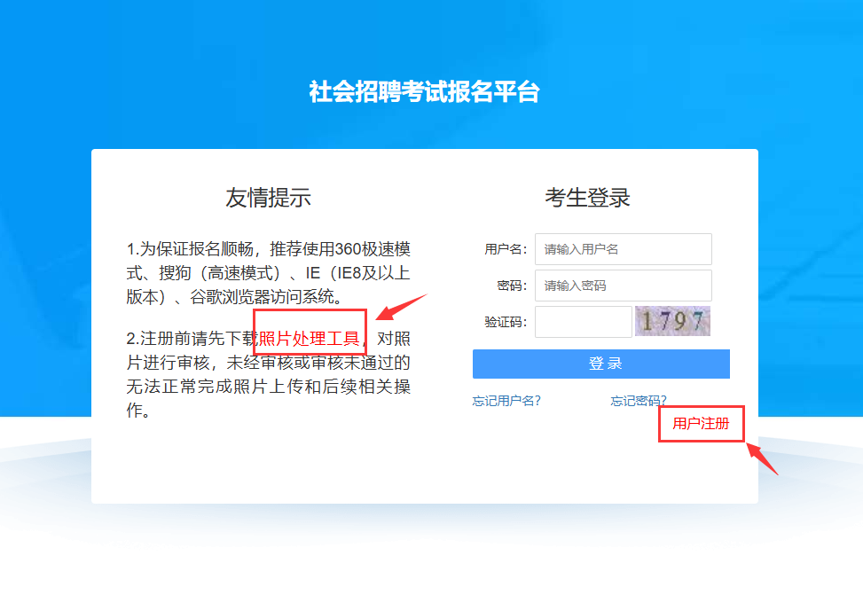

下载**照片处理工具**，根据要求上传照片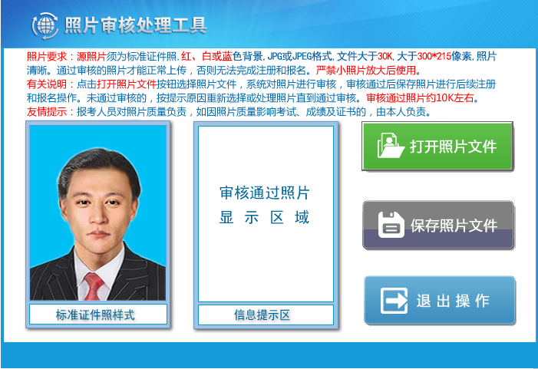

点击右下方“**用户注册**”进入注册界面，填写注册信息

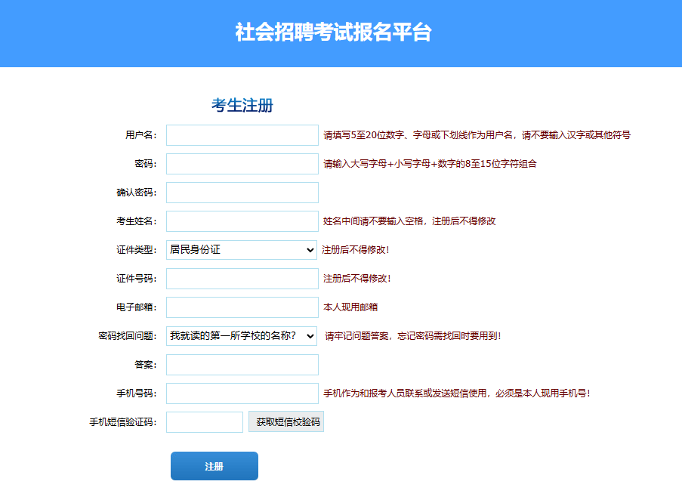

注册成功后，登录平台，选择“**其他社会考试**”，选择地市，选择考试名称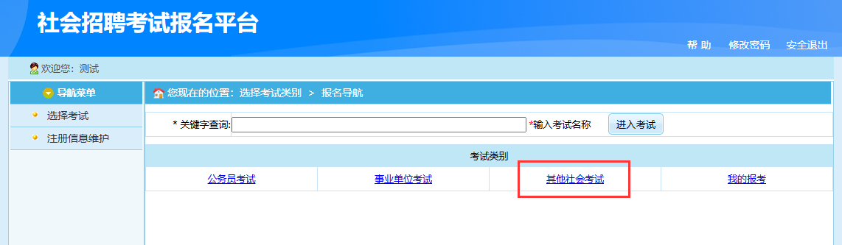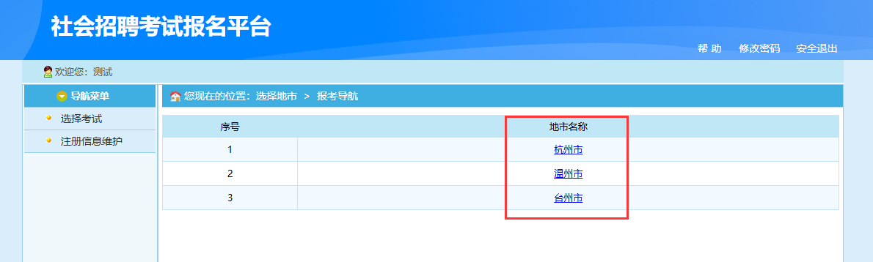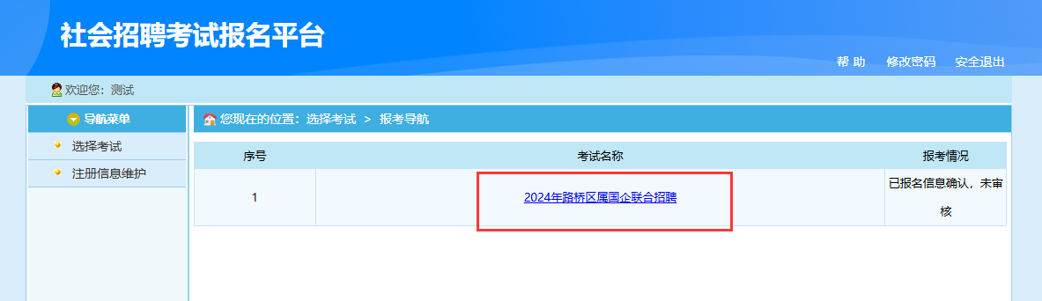

填写报考资料

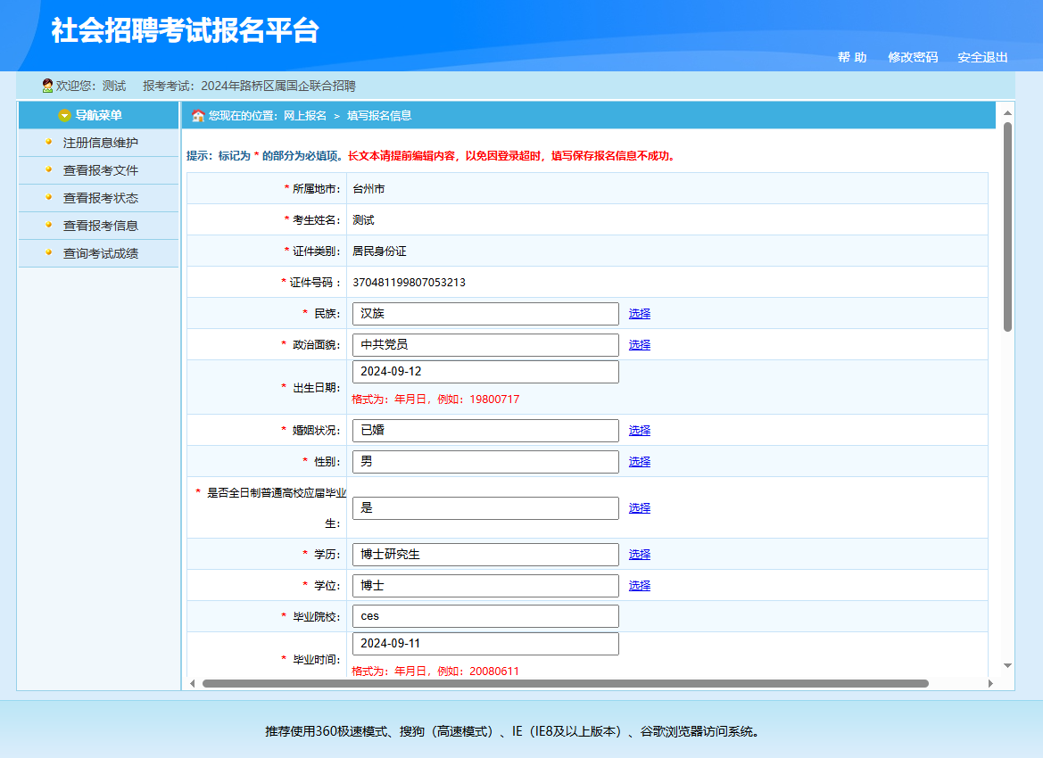

选择报考岗位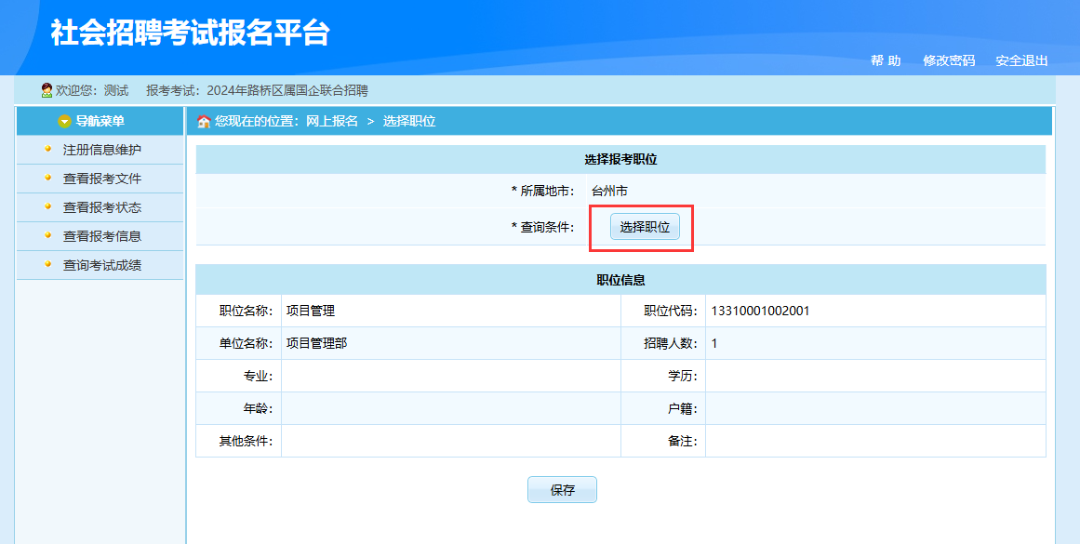

确认报名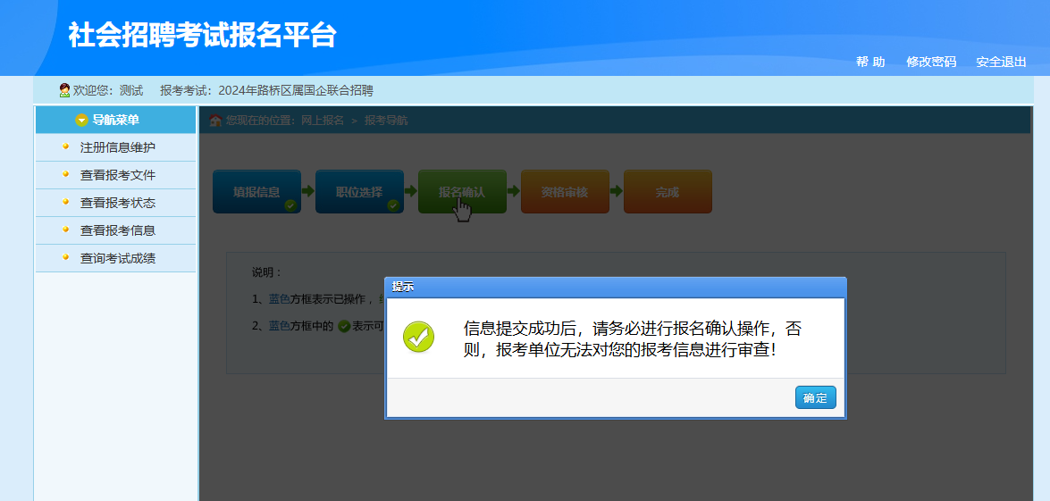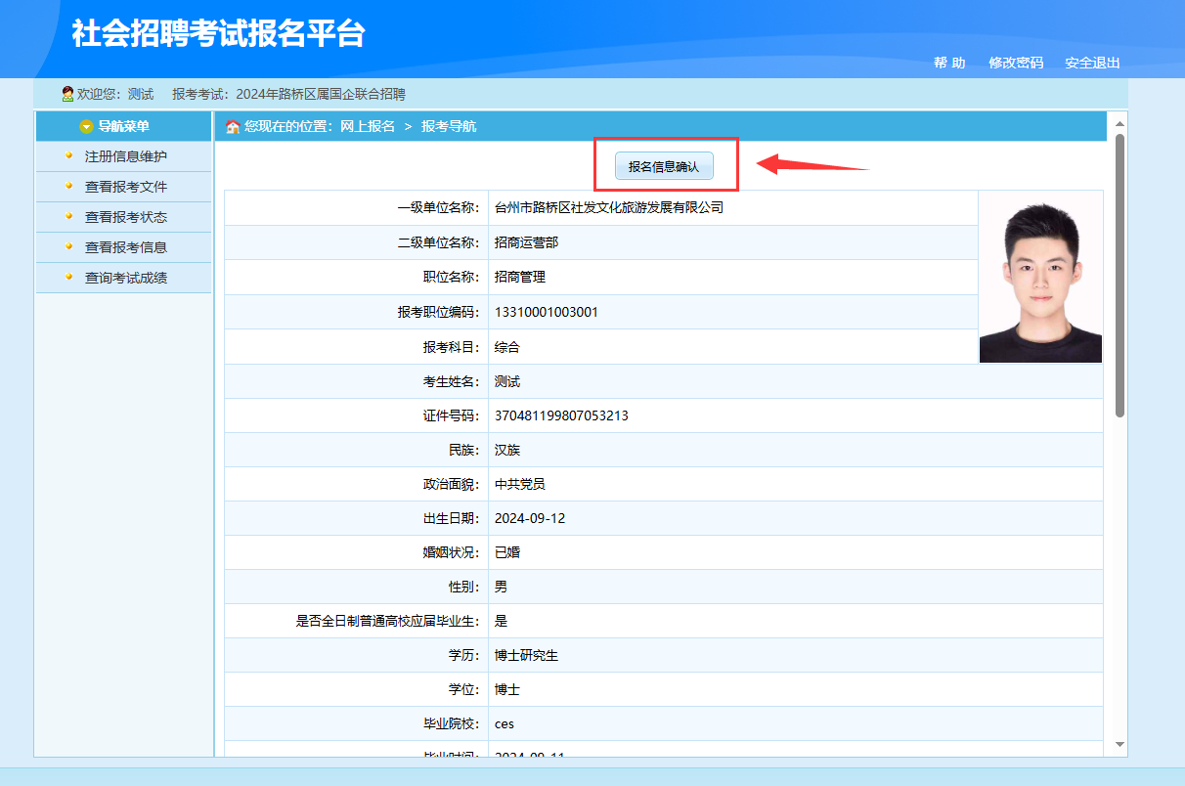

上传相关材料

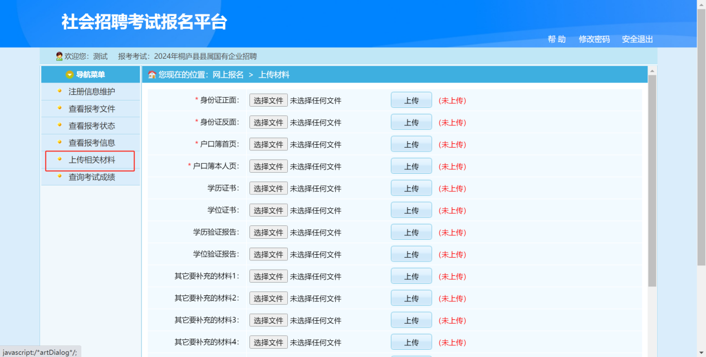

报名确认后，若需要修改报考资料，在左侧菜单栏选择“取消报名信息确认”，修改相应内容后，重新点选报名确认。

资格审核前，可以修改。资格审核开始后，不可修改。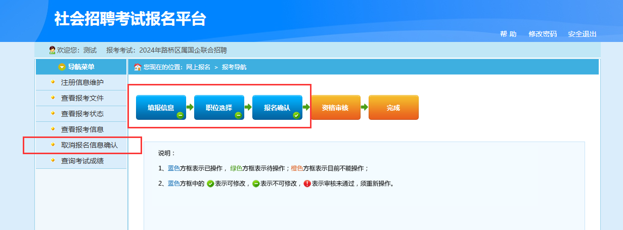

资格审核后，报名成功状态如下

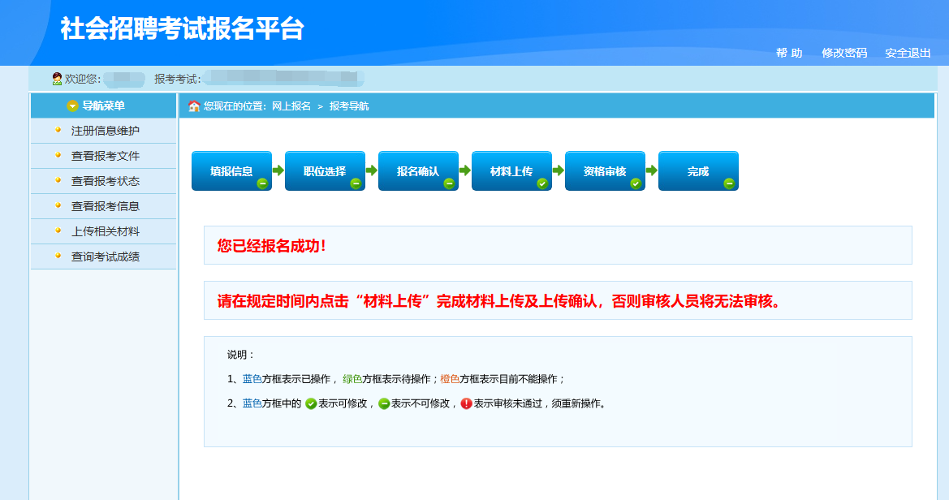

附件3

工作经历证明

我单位 同志，性别 ,

身份证号： 已累计从事 工作共 年。

|  |  |  |
| --- | --- | --- |
| 起 止 年 月 | 从事何种专业工作 | 专业技术职务 |
| 年 月— 年 月 |  |  |
| 年 月— 年 月 |  |  |
| 年 月— 年 月 |  |  |
| 年 月— 年 月 |  |  |
| 年 月— 年 月 |  |  |

在我单位工作期间，该同志遵纪守法，无违反职业道德的行为。

特此证明。

单位（盖章）

年 月 日

备注：涉及多个工作单位工作经历的，需每个用工单位一份单独的《工作经历证明